Péče o mobilní hydraulická zařízení
Zatímco přínosy kvalitní péče o oleje v průmyslu jsou veřejnosti poměrně známé, zajištění špičkové péče o oleje v mobilních zařízeních běžné není. Přitom pořizovací náklady mobilních zařízení, například pro oblast stavebnictví, doly, těžbu dřeva aj., se pohybují v podobných cenových relacích jako výrobní zařízení pro průmysl. Také ztráty způsobené prostojem v nejméně vhodný okamžik se bez problémů mohou vyšplhat do výše statisíců korun.
Konstrukce mobilních hydraulických zařízení či převodovek je přirozeně odlišná od průmyslových, je přizpůsobena jejich mobilitě a také ztíženým pracovním podmínkám. Tato zařízení jsou mnohem více namáhána vlivy počasí, velkými rozdíly teplot, jsou vystavena působení mnohdy drsného venkovního prostředí – déšť, sníh, prach, vlhkost, otřesy apod. Tomu odpovídá i větší namáhání oleje a také mnohem větší kontaminace oleje nečistotami, produkty degradace oleje a vodou.

Výměna oleje často nic neřeší
V praxi je péče o oleje většinou omezena na pouhou výměnu olejové náplně v nádrži a filtrů po určitém počtu odpracovaných motohodin. Pečlivější uživatelé preventivně mění oleje a filtry dříve, než stanovuje doporučený interval, ti spořivější mění později. Málokdo se však zaobírá tím, v jakém stavu je olej při jeho konkrétních pracovních podmínkách v průběhu či na konci intervalu. Z naší mnohaleté praxe vyplývá, že olej při výměně po doporučeném intervalu je svými parametry srovnatelný s olejem novým, jen s tím rozdílem, že obsahuje nečistoty. Proto také výměna oleje ve stroji z pravidla nic neřeší, jelikož v systému zůstane část oleje (podle konstrukce i třetina) a také převažující část nečistot.
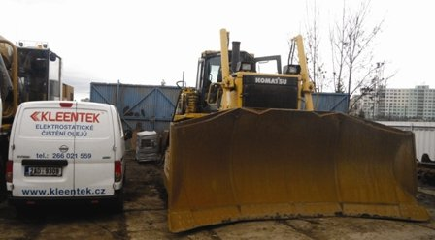
Aplikace elektrostatického čištění olejů na mobilní hydrauliku při odstávce stroje
Efektivnější a levnější je olej elektrostaticky čistit a zbavovat jej mechanických nečistot, produktů degradace a vody. Optimálním způsobem je kontinuální ošetřování oleje přístrojem Kleentek a pravidelné vyhodnocování stavu oleje.

Elektrostatické čištění oleje
Na obrázku jsou výsledky kontrolní olejové zkoušky, z nichž je jasně patrné, jakých výsledků lze dosáhnout aplikací přístroje Kleentek na elektrostatické čištění olejů u mobilních hydraulických zařízení. Znečištěný mikrofiltr vlevo představuje výsledek zkoušky ze vzorku oleje ze stroje na bezvýkopové protlaky. Stroj byl po výměně olejové náplně, hydraulický systém je osazen dvěma 20µm filtry na zpětné větvi a jedním 10µm filtrem v bypassu. Mikrofiltr na pravé straně představuje výsledek elektrostatického čištění oleje v celém hydraulickém systému.
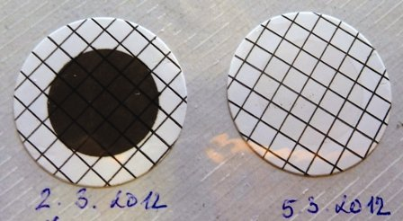
Výsledek kontrolní olejové zkoušky na mikrofiltru 0,8 µm – stav oleje před elektrostatickým čištěním a po něm
V praxi se lze setkat s názory, že náplně mobilních hydraulických systémů jsou zpravidla menší než u průmyslových zařízení a kvalitní péče o olejovou náplň v řádu stovek litrů se nevyplatí, nebo že úniky jsou tak veliké, že stačí olej pouze doplňovat. Opak je pravdou a špičkový servis olejů velmi šetří náklady provozovatele mobilního zařízení.

Problémy hydraulických zařízení
K nejčastějším problémům mobilních hydraulických zařízení, které způsobují nečistoty v olejích, patří:
• vydírání těsniv, úniky olejů – nečistoty v oleji působí abrazivně na třecí plochy a postupné obrušování těsniv a stíracích kroužků způsobuje úniky olejů a zároveň i průnik dalších nečistot do systému, které dále negativně působí na chod stroje;
• postupné zpomalování chodu hydraulických prvků, výkonnost stroje pracujícího s nečistotami v hydraulickém systému se postupně může snížit i o 30 %. Jen pro představu – pracovní cyklus bagru se tak z 10 sekund prodlouží na sekund 13;
• cukání (slip-stick efekt) – problémy s přesností ovládání hydrauliky. Tento problém je obzvlášť nebezpečný například u jeřábů s dlouhými výložníky, kdy cukání hydrauliky může způsobit neočekávaný pohyb břemene a způsobit tak velké škody. U bagrů je tento jev obzvlášť nežádoucí při okopu inženýrských sítí;
• nedostatečné pracovní tlaky – nečistoty působící v čerpadle způsobují jeho postupné opotřebení a postupné snižování schopnosti generovat potřebný tlak oleje;
• zalepování ventilů, sítek a citlivých mazacích kanálků – nejčastěji způsobeno působením mechanických nečistot a produktů stárnutí oleje v kombinaci s vodou;
• přehřívání – zvýšené koeficienty tření na kluzných plochách a tvorba úsad v chladicím systému snižující jeho účinnost jsou typickým projevem znečištěného oleje;
• opotřebení kluzných ploch, pitting, vnitřní koroze – jsou způsobeny porušením mazacího filmu a kontaminací oleje vodou.
U mobilních systémů jsou poruchy a prostoje obzvláště nepříjemnou záležitostí – většinou pak provozovatel není schopen dodržet nasmlouvané termíny a může tak přijít o zakázku. Mnohdy se porucha přihodí na nepřístupném místě, a pokud jde o havarijní stav harvestoru uprostřed lesa, dozeru či bagru na stavbě, rypadla či nakladače v obtížně přístupné části lomu, znamená porucha i obtížně řešitelný a velmi drahý logistický oříšek.

Vzorek oleje ze stroje – extrémní znečištění způsobilo zalepování a poškození čerpadla, ventilů a hydromotorů, způsobená škoda činila přes 1 milion korun.

Přínosy a možnosti aplikace elektrostatického čištění olejů
Přínosy elektrostatického čištění olejů mobilních systémů prostřednictvím přístroje Kleentek:
• eliminace prostojů;
• snížení nákladů na servis a náhradní díly;
• prodloužení životnosti zařízení;
• obnovení výkonosti strojů;
• snížení spotřeby olejů a filtrů;
• snížení spotřeby paliva.
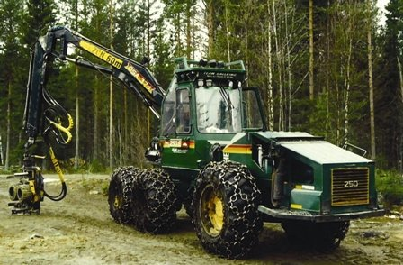
Stacionární jednotka elektrostatického čištění olejů Kleentek ELC-R3PSP na harvestoru
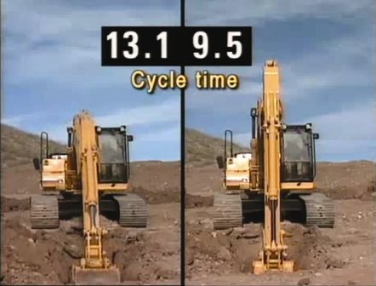
Množství nečistot v hydraulickém systému přímo ovlivňuje výkonnost stroje (zdroj youtube.com).
Vlastní aplikace elektrostatického čištění Kleentek může být provedena třemi způsoby:
1. stacionární jednotka v provedení na napětí 24 nebo 230 V může být umístěna přímo na mobilním zařízení. Jednotka může být na stroji umístěna trvale, olejové náplni je pak věnována maximální možná péče za provozu stroje;
2. péče o olej probíhá při plánované odstávce stroje jednotkou s vysokou čisticí kapacitou a v průběhu čištění se střídají mezní polohy hydraulických prvků tak, aby došlo k vyčištění celého hydraulického systému;
3. k dispozici jsou dvě pracovní náplně a provádí se jejich pravidelná obměna – jedna pracuje ve stroji a druhé náplni je věnována péče elektrostatického čištění Kleentek. Podle technických možností se obě náplně v pravidelných intervalech střídají.
Ing. Jan Novák
Kleentek

chvalinova@kleentek.cz
www.kleentek.eu

